PL zo SJ Dištančné vzdelávanie do 15.3.- 19.3.2021 Meno______________

1. Zakrúžkuj len tie obrázky, ktoré
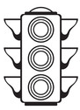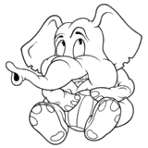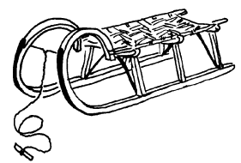začínajú hlásku S . 2. Pomenuj si obrázky po slabikách. , Zakrúžkuje slabiku, ktorú v slove
počuješ.

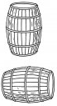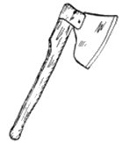

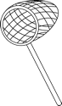

3. Nacvič si čítanie slov.
misa osa sivé musí asi silný sito sólo Samo eso samé solí osem ovos sova museli solíme visela veselo saláma visíme oslavu sám sem vás les maslo veslá Silvo sme slama sláva Slávo smola smelé úsmev vlasy losos Sisa slová

4. Nacvič si písanie
misa_________________________________________

sane_________________________________________

saláma_______________________________________

Samo________________________________________

Silva_________________________________________

